Отчет о результатах проведения нагрузочного тестирования

Содержание:
Введение 2
Характеристики тестовой инфраструктуры: 3
Цели и задачи тестирования 4
Требования к производительности системы: 5
Сценарии тестирования: 6
Выводы: 7
Приложение 1. Результаты стресс-тестирования (Определение предела производительности) 8
Приложение 2. Результаты подтверждения максимальной производительности 10
Приложение 3. Результаты 3-часового теста надежности и стабильности 12
Приложение 4. Результаты стресс-теста на устойчивость к всплескам 14

Введение
В настоящем отчете приведены результаты нагрузочного тестирования:
- Дата проведения нагрузочного тестирования: сентябрь 2026 года.
- Тестируемый объект: платформа webtours (на локальной машине – Docker Deployment).
- ПО для проведения нагрузочного тестирования: Apache JMeter 5.6.3 (Non-GUI Execution).
- Система мониторинга и сбора телеметрии: Prometheus (Node Exporter 1.8), InfluxDB 1.8, Grafana 10.x.

Характеристики тестовой инфраструктуры:
Назначение | ОС | Конфигурация | Количество
Нагрузочная станция | Windows 11 Home | ЦП: 6 ядер | 1
Нагрузочная станция | Windows 11 Home | ОЗУ: 16 ГБ | 1
Сервер приложений | Windows 11 Home  (в контейнере Docker) | ЦП: 6 ядер | 1
Сервер приложений | Windows 11 Home  (в контейнере Docker) | ОЗУ: 16 ГБ | 1
Сервер баз данных | В составе контейнера приложений | Локальное файловое хранилище сессионных баз | 1
Система сбора и отображения телеметрии | Отдельный контейнер Docker для мониторинга | Сетевой стек bridge Docker: Node Exporter (порт 9100), InfluxDB (порт 8086), Grafana (порт 3000) | 1

Цели и задачи тестирования
Цель № 1: Экспериментальным путём определить максимальную пропускную способность (Max RPS), точку насыщения и характер деградации приложения при ступенчатом повышении интенсивности.
Цель № 2: Подтвердить корректность найденной нагрузки, запустив тест с заданной нагрузкой на 30 мин.
Цель № 3: Подтвердить стабильность работы комплекса при непрерывной долговременной нагрузке (3 часа) на уровне 80% от предела.Проверить отсутствие утечек дескрипторов, зависания процессов CGI и накопления мусора в оперативной памяти (Memory Leaks).
Цель № 4: Оценить устойчивость инфраструктуры при мгновенных импульсных скачках трафика и измерить время полной саморегенерации сервиса до штатных задержек.

Требования к производительности системы:
На основании типовых требований к корпоративным веб-приложениям согласованы следующие целевые критерии качества обслуживания:
- Время отклика (90-й и 95-й процентили): для каждой транзакции сценария значение 95th pct не должно превышать 500 мс в номинальном режиме.
- Процент брака (Error Rate): на базовой и максимальной полках количество запросов с ошибками (HTTP 4xx, HTTP 5xx, TCP drops) должно составлять 0.00% (допустимый порог при стрессе – не более 1.0%).
- Утилизация серверных ресурсов:
  - Средняя загрузка ЦП (CPU Busy) - менее 80%.
  - Загрузка оперативной памяти (RAM Used) - менее 80%.
  - Показатели системного давления Pressure (PSI) по CPU, Memory и I/O - менее 10%.
  - Использование файла подкачки (SWAP Used) - строго 0%.
- Критерий деградации: отсутствие непрерывного линейного роста времени отклика на постоянной полке нагрузки в течение любого 10-минутного интервала.
- Критерий восстановления (Spike): возврат задержек в границы до 150 мс в течение не более чем 45 секунд после снятия избыточного трафика.

Сценарии тестирования:
В качестве сценариев тестирования были использованы типовые сценарии взаимодействия пользователя с приложением покупки билетов. Был рассмотрен расширенный цикл взаимодействия (в т.ч отмена билетов).
- UC_01_Tran_01_Welcome (Загрузка портала): HTTP GET к корневой странице, загрузка стартовых фреймов, проверка доступности сервера.
- UC_01_Tran_02_Login (Авторизация): HTTP POST с передачей учетных данных пользователя (user/password), валидация сессии, чтение профиля.
- UC_01_Tran_03_OpenFlights (Навигация): Переход в форму поиска рейсов, загрузка списков городов вылета и прилета.
- UC_01_Tran_04_FindFlight (Поиск рейса): Формирование критериев поиска, отправка запроса на выбор рейса.
- UC_01_Tran_05_BuyTicket (Оплата и бронирование): Ввод данных пассажира, выбор платежного шлюза, сохранение транзакции в локальной базе броней.
- UC_01_Tran_06_CancelAll (Отмена бронирований): Вход в модуль Itinerary, чтение списка активных билетов, вызов функции массовой отмены заказов.
- UC_01_Tran_07_SignOff (Завершение сеанса): Уничтожение пользовательской сессии, освобождение занятых дескрипторов.

Выводы:
Границы производительности:
- Максимальная стабильная пропускная способность системы WebTours составляет 160 RPS. При этой нагрузке система демонстрирует время отклика 95th pct на уровне 30-100 мс (в зависимости от той или ной транзакции) при 0.00% ошибок.
- Точкой отказа является порог 200 RPS. При попытке превысить данную отметку аппаратные ресурсы переходят в режим конкуренции, резко возрастает системная очередь Sys Load, а задержки начинают экспоненциально расти.
Оценка надежности при длительной эксплуатации (3 часа):
- Система полностью подтвердила стабильность под постоянной нагрузкой 130 RPS (обработано 1 929 988 запросов, передано 2 GiB трафика).
- Уровень ошибок составил строго 0.00% за весь 3-часовой интервал.
- Утечек памяти не обнаружено: кривая оперативной памяти зафиксирована на постоянном значении 20.3% (~1.5 ГБ) без малейшего восходящего тренда. Процессор был загружен в среднем на 43.4%, обеспечивая более чем 50% резерва мощности.
Отказоустойчивость и способность к самовосстановлению. Тест всплесков:
- При подаче резких импульсов нагрузки до 200–220 (на графике 280-300) Req/s сервер приложений сгенерировал 7 633 ошибки.
- Время полной регенерации системы составило 20–25 секунд: сразу после сброса нагрузки до базовых 100 RPS задержки упали с 800 мс обратно к штатным 100–120 мс, а ошибки прекратились.
Рекомендации по эксплуатации:
- Рекомендуемый эксплуатационный предел для продакшн-контура — не более 130–140 RPS постоянного трафика.

Приложение 1. Результаты стресс-тестирования (Определение предела производительности)
Стресс-тестирование проводилось по ступенчатой схеме:
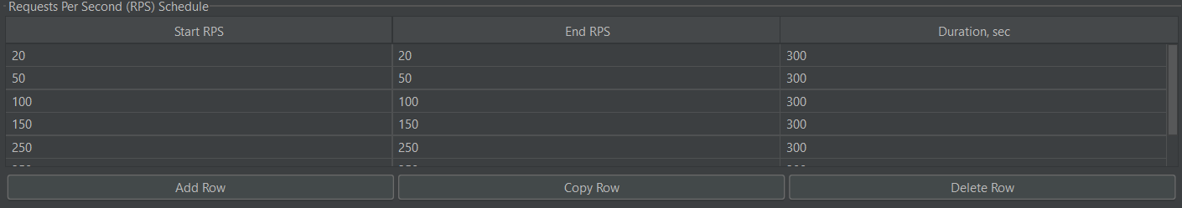
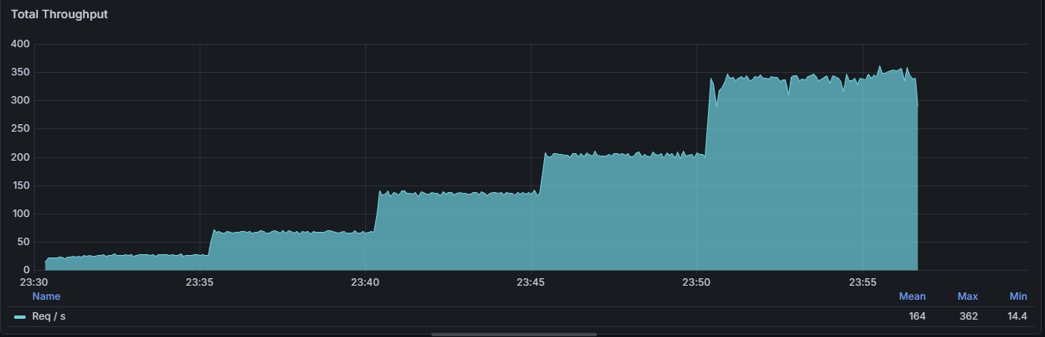
Результат общий:
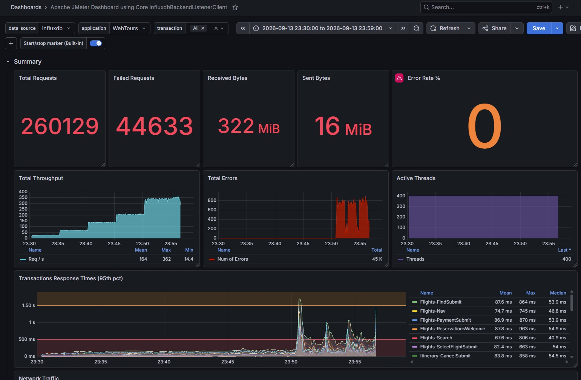
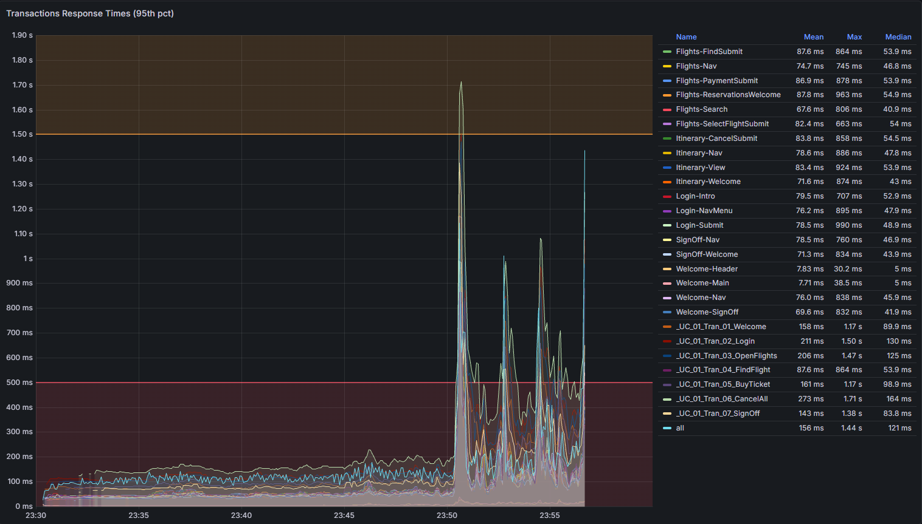
+ Приложение из Node Exporter (метрики систем)
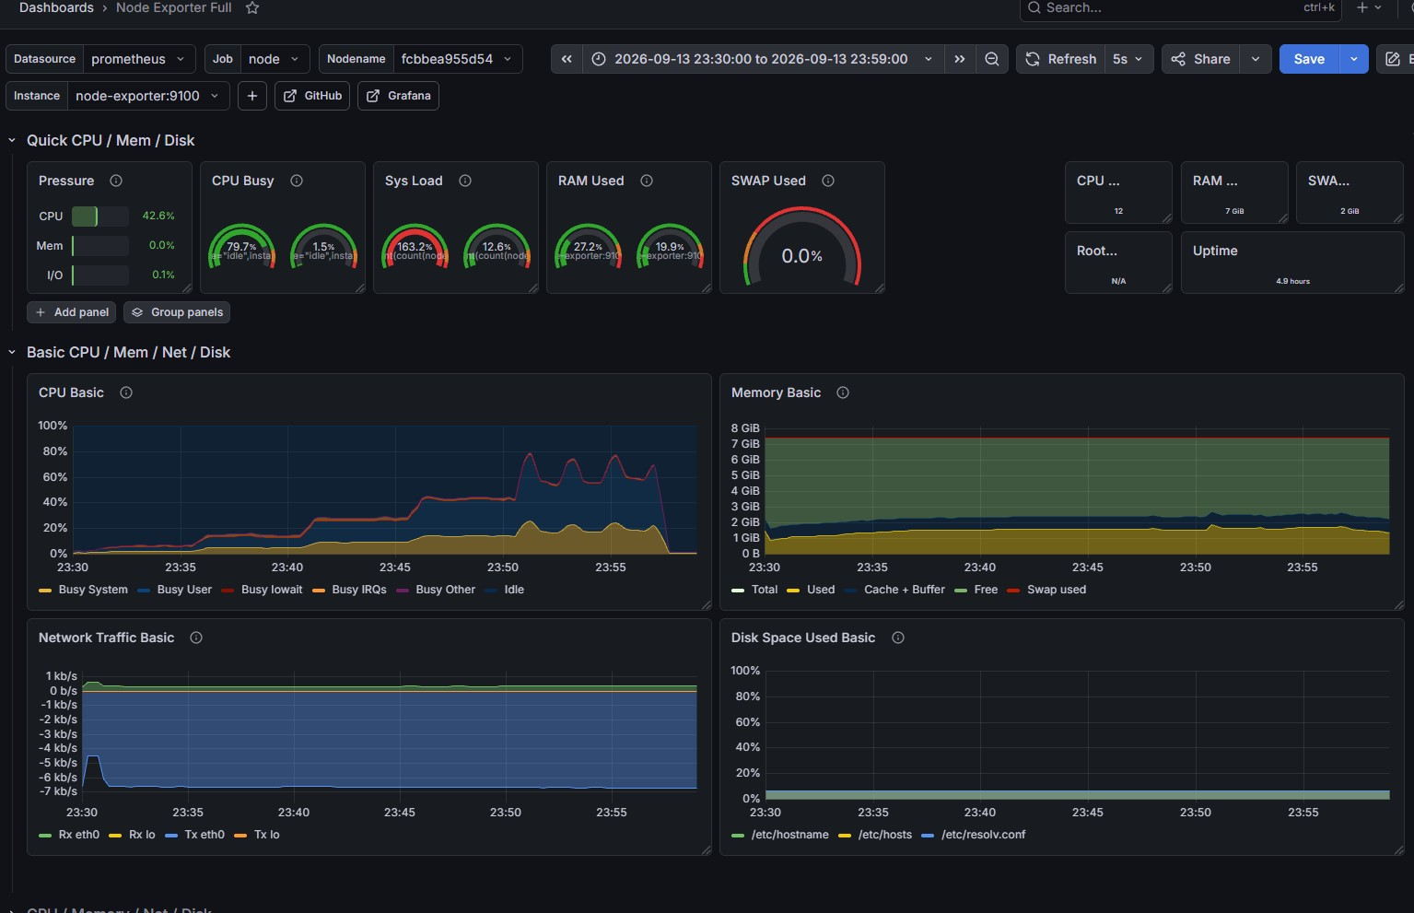

Приложение 2. Результаты подтверждения максимальной производительности
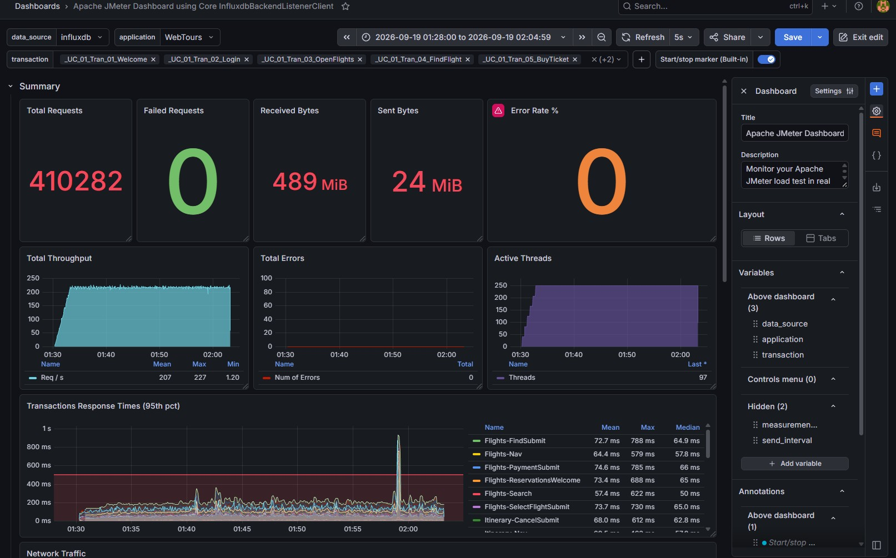
(на графике rps показывает больше фактического, с учетом отдельных транзакций, которые я не учитывал в отчете и в тестах в целом)
На графике времени ответов был зафиксирован выброс.

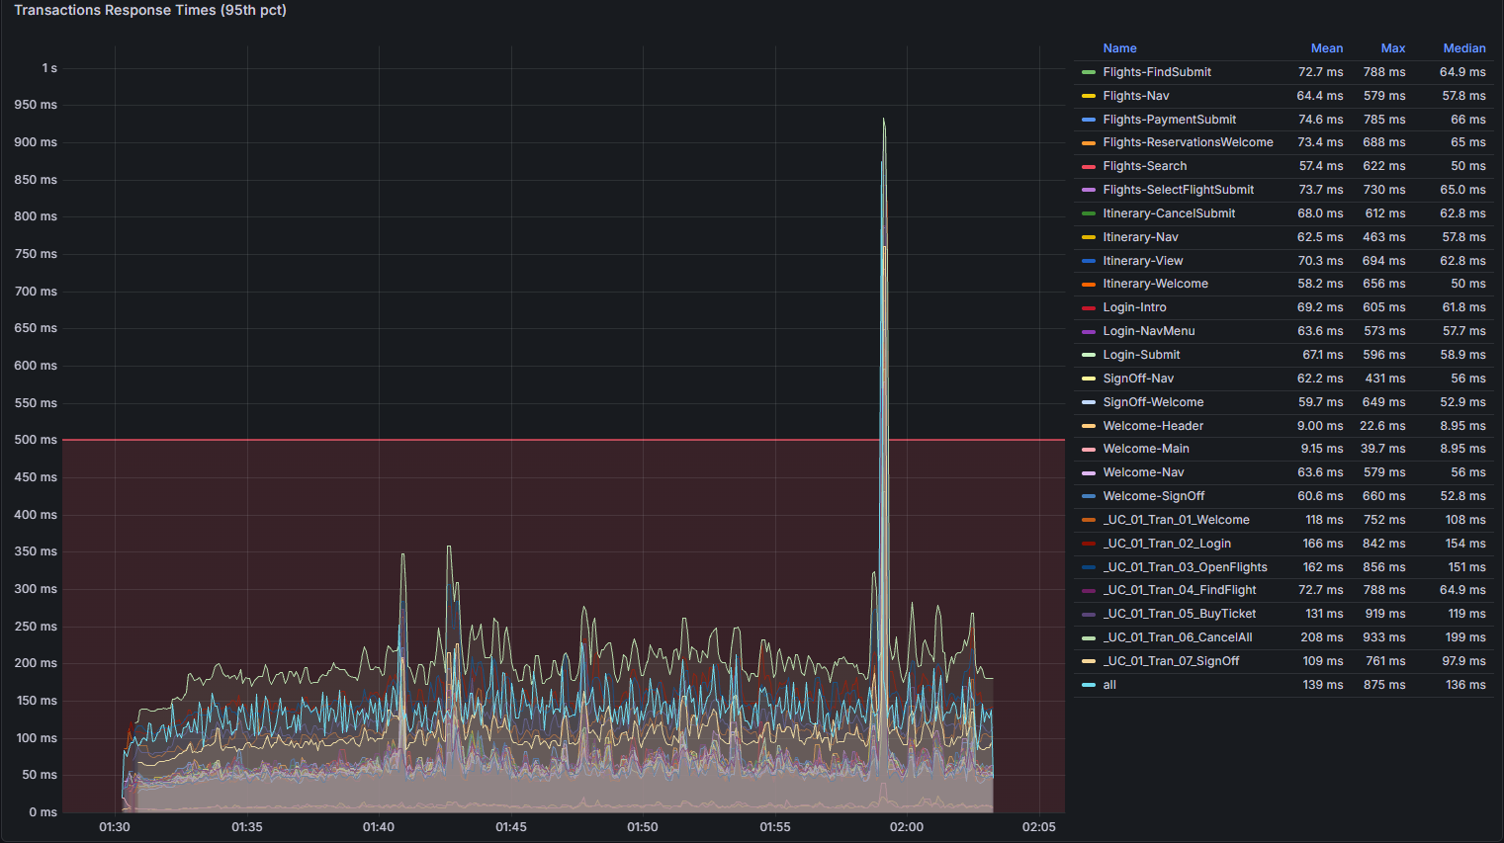
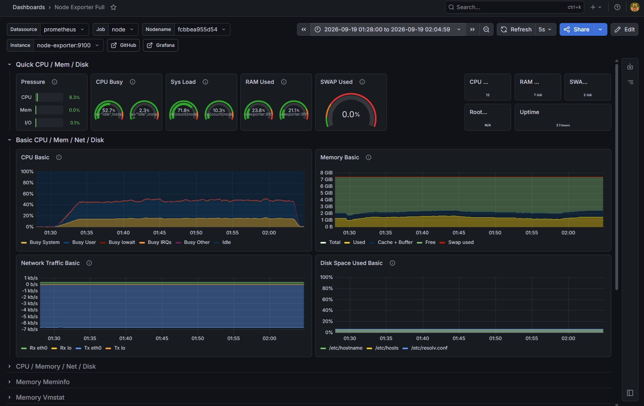

Приложение 3. Результаты 3-часового теста надежности и стабильности
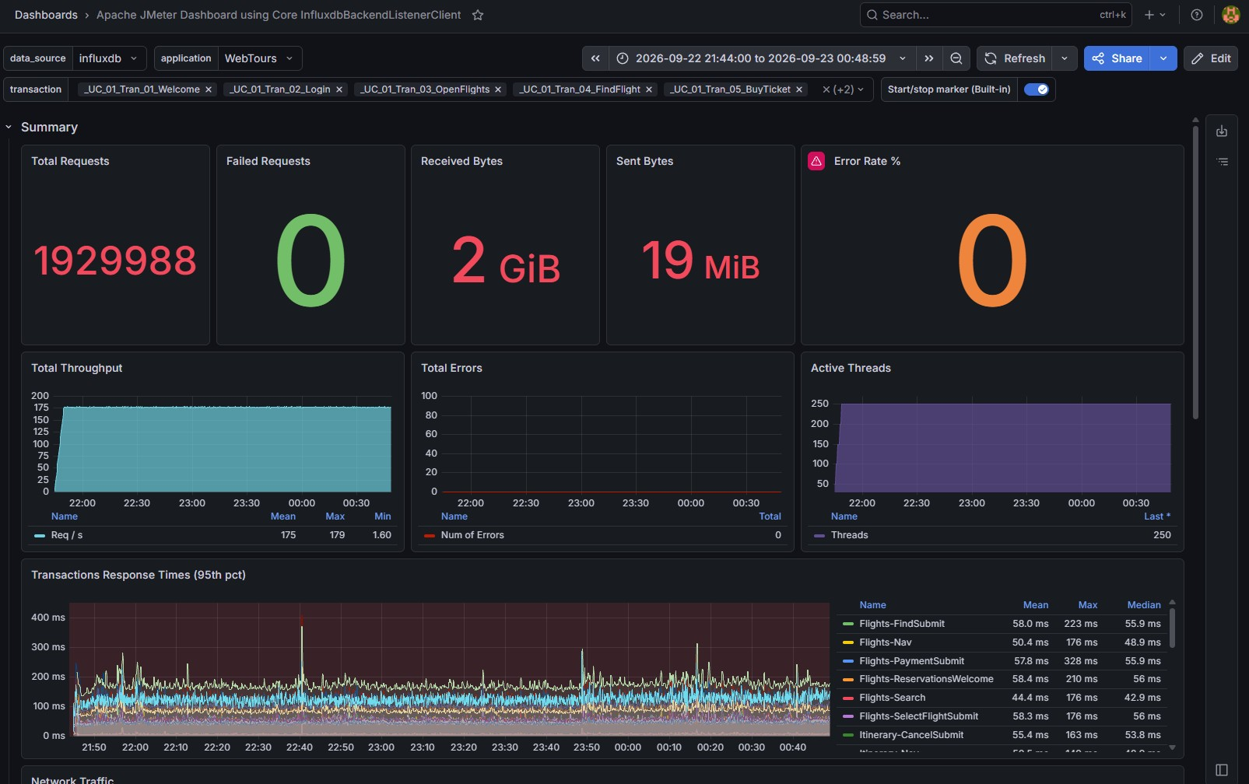
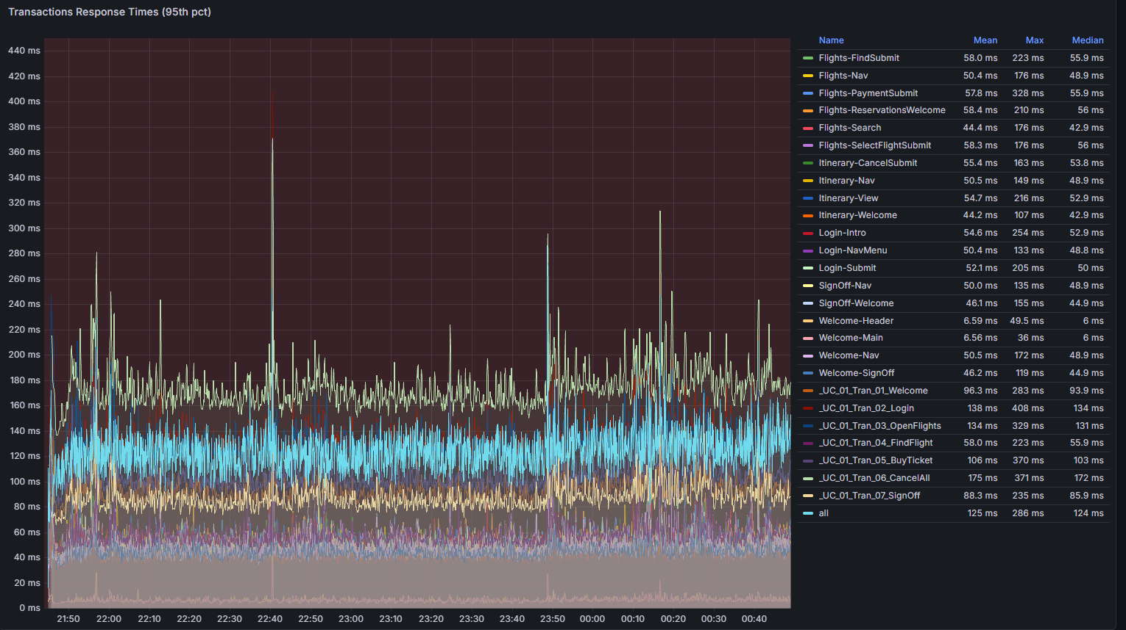
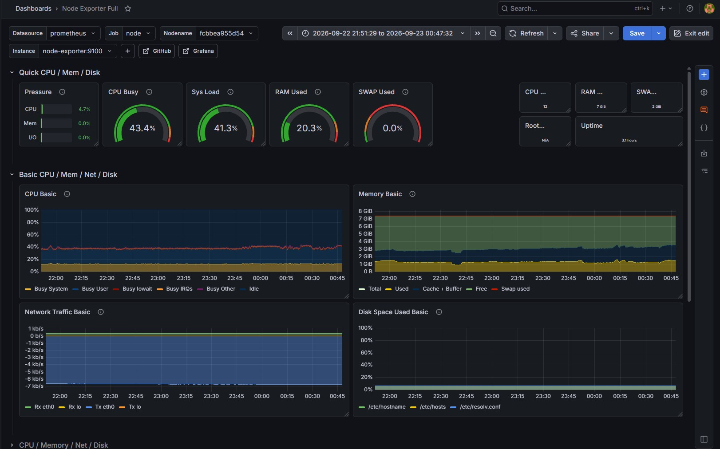
Запас вычислительной емкости > 50%, задержки диспетчеризации отсутствуют, утечек памяти нет, дисковый свопинг не задействован, отсутствие задержек ввода-вывода.

Приложение 4. Результаты стресс-теста на устойчивость к всплескам
График из Jmeter:
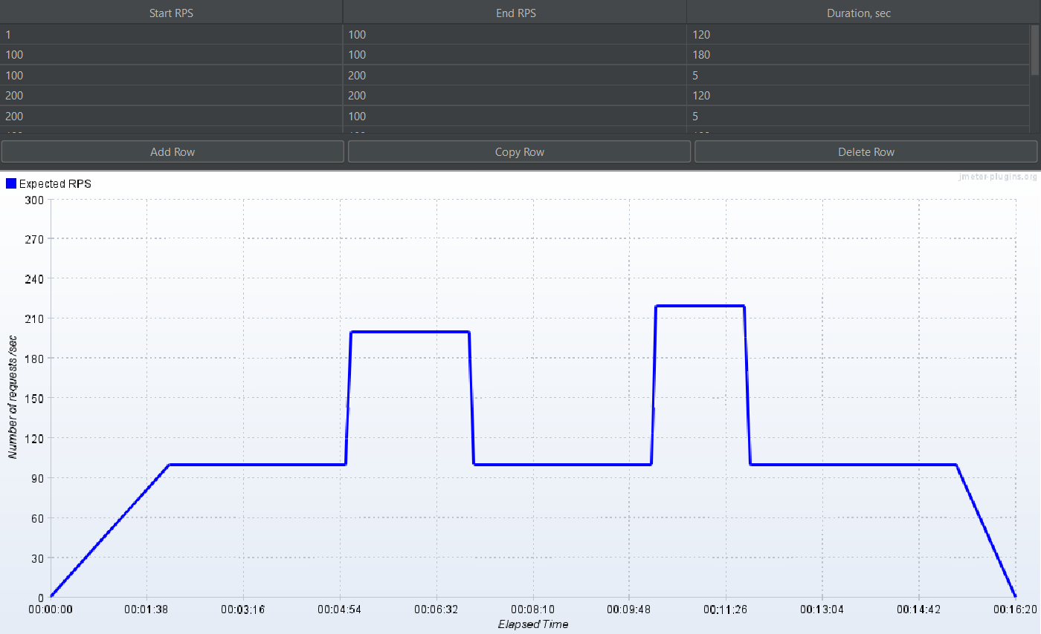
Тестирование на устойчивость к спайкам включало два последовательных удара нагрузки:
- Спайк № 1 (Пик до 200 Req/s (280 в графане)):
  - Резкое увеличение числа одновременно пришедших запросов привело к переполнению очередей сокетов.
  - Сервер отдал 3 641 ошибку. 95-й процентиль времени отклика кратковременно вырос до 796 мс (операция CancelAll).
  - Фаза восстановления 1: Сразу после возврата интенсивности на базовые 100 RPS ошибки прекратились, а время отклика нормализовалось до 120–140 мс менее чем за 20 секунд.
- Спайк № 2 (Критический пик до 220 Req/s (300 в графане)):
  - При повторном ударе сработал внутренний троттлинг: задержки удержались на уровне ~400 мс.
  - Суммарно за оба пика отсечено 7 633 ошибочных запроса (4.9% от общего объема в 153 615 запросов).
  - Фаза восстановления 2: Полное восстановление до номинального состояния
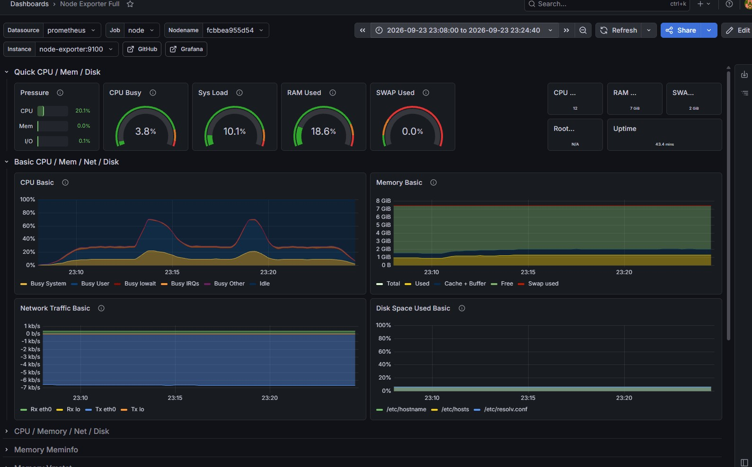
Показатели на конец теста (в верхней части дашборда). Видно, что все показатели в разумных приделах и после спайек возвращаются в норму.

